Министерство науки и высшего образования Российской Федерации

Федеральное государственное бюджетное образовательное учреждение

высшего образования

«Вятский государственный университет»

Колледж ВятГУ

**ОТЧЕТ**

**ПО ДОМАШНЕЙ КОНТРОЛЬНОЙ РАБОТЕ №1**

**«Вычисление значений функции»**

**ПО ДИСЦИПЛИНЕ «Основы алгоритмизации и программирования»**

Выполнил: студент учебной группы

ИСПк- 208-52-00

Брызгин Максим Вячеславович

Преподаватель:

Бычкова Дарья Владимировна

Киров

2025

Цель работы: изучить базовую структуру организации программы и основные конструкции языка программирования Pascal.

Задание 1. Вариант 21

1. Написать программу, вычисляющую значение функции:

x^(1/3) *x^(0,1*x)+x^3/lg(x), если x < -9;

x^2*ln(x), если -9 <= x < 1;

e^x*(-x), если 1 <= x < 4;

lg(x) * sin(x), если 4 <= x.

2. Вычислить значение функции на интервале [-11;6] с шагом 0.2.

Описание алгоритма:

1. Начало программы
2. Ввод значения переменной x и endd
3. Последовательная проверка условий:

Если x < -9: вычислить y = x^(1/3) *x^(0,1*x)+x^3/lg(x)

* Иначе если -9 <= x < 1: вычислить y = x^2*ln(x)
* Иначе если 1 <= x < 4: вычислить y = e^x*(-x)
* Иначе если 4 <= x: вычислить y = lg(x) * sin(x)

1. Вывод результата
2. Конец программы

Ответы на вопросы:

1. Алгоритм - это точная, конечная последовательность шагов (инструкций), описывающая процесс решения задачи за конечное число действий.

2. Виды алгоритмов:

* Линейные - последовательное выполнение операторов
* Условные - выполнение разных действий в зависимости от условий
* Циклические - многократное повторение действий
* Рекурсивные - вызов алгоритмом самого себя
* Комбинированные - сочетание различных видов

3. Определение условного алгоритма

Условный алгоритм - это алгоритм, в котором выполнение тех или иных действий зависит от выполнения определенных условий. Он позволяет реализовать ветвление процесса решения задачи.

4. Виды условных алгоритмов и использованные в задаче:

Виды:

* Простая условная конструкция (if-then)
* Полная условная конструкция (if-then-else)
* Множественное ветвление (if-then-else if-...-else)

В данной задаче использовано: Множественное ветвление с помощью конструкции if-else

5. Определение циклического алгоритма

Циклический алгоритм - это алгоритм, в котором некоторая последовательность действий выполняется многократно до выполнения определенного условия. Циклы используются для обработки множества данных или многократного выполнения одинаковых операций.

6. Виды циклических алгоритмов и использованные в задаче:

Виды:

* Цикл с предусловием (while-do) - проверка условия перед выполнением тела цикла
* Итерационный цикл - пока не достигнута требуемая точность

В данной задаче использовался циклический алгоритм while

**Схема алгоритма**

**Задание 1:**

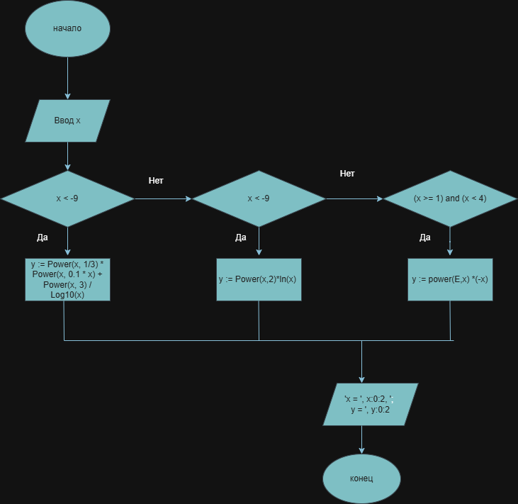

**Задание 2:**

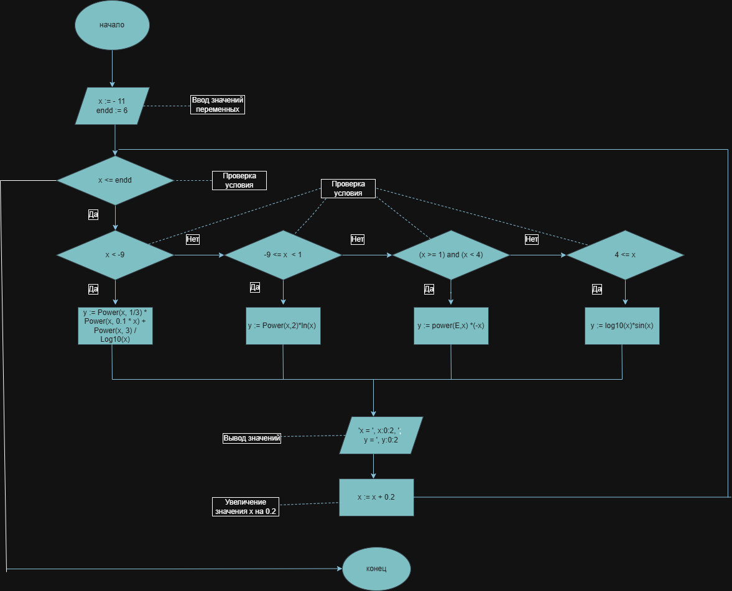

**Код программы:**

**Pascal**

**Задание 1:**

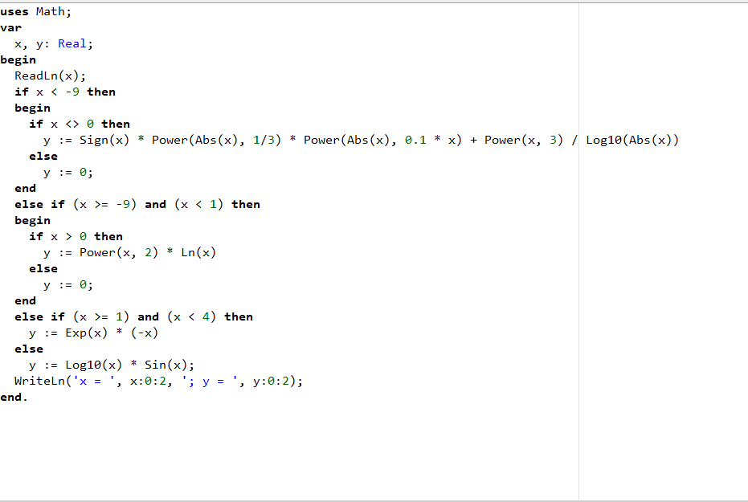

**Задание 2:**

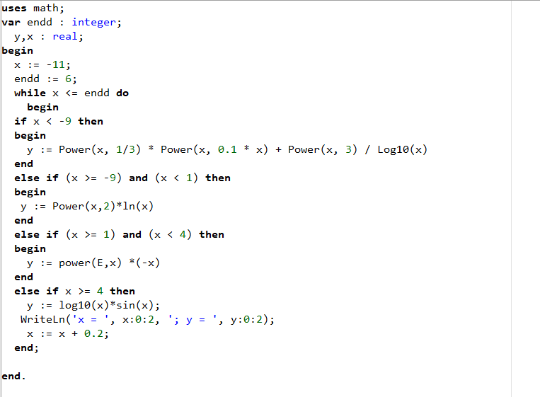

**Python**

**Задание 1:**

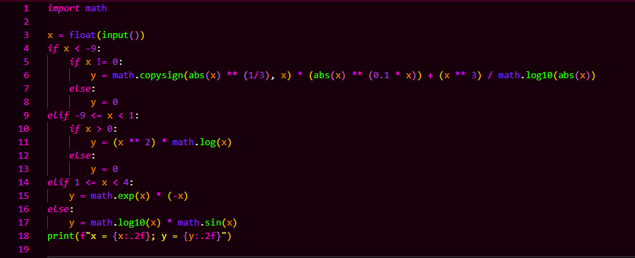

**Задание 2:**

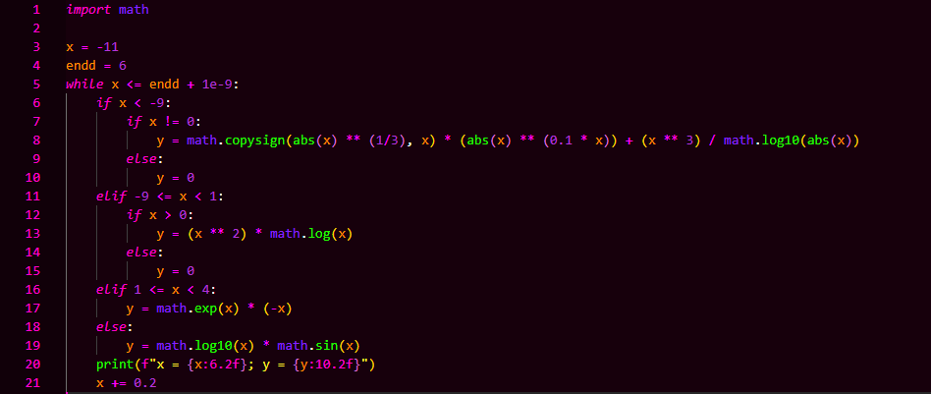

**Результат вывода программы**

**Pascal:**

**Задание 1:**



**Задание 2:**



**Python:**

**Задание 1:**



**Задание 2:**

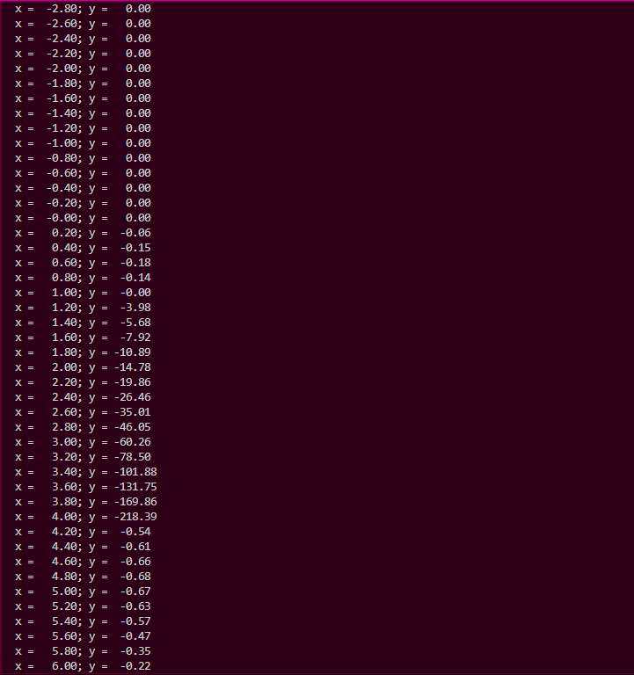

**Вывод**

В ходе выполнения работы были изучены основные конструкции языков программирования, а именно ветвления и циклы; были построены схемы алгоритмов. Освоены циклические алгоритмы для многократного выполнения вычислений с определенным шагом. Получен навык работы с математическими

функциями, а также оформления сложных арифметических выражений.

Цель работы была достигнута.